МИНИСТЕРСТВО НАУКИ И ВЫСШЕГО ОБРАЗОВАНИЯ РОССИЙСКОЙ ФЕДЕРАЦИИ

Федеральное государственное автономное образовательное учреждение

высшего образования «Санкт-Петербургский политехнический университет

Петра Великого»

Институт компьютерных наук и кибербезопасности

Направление: 02.03.01 Математика и компьютерные науки

Основы архитектуры ЦВМ

Отчет о выполнении лабораторной работы №2

Синтез комбинационных суммирующих устройств. АЛУ.

Студент,

группы 5130201/30002 _____________ Филиппов Г. М.

Руководитель _____________ Вербова Н. М.

Санкт-Петербург - 2024 г.

**Цель работы:**

Ознакомиться с принципами функционирования суммирующих устройств.

**Методика:**

На основе переключательной функции (Таблица 1) был выполнен синтез полусумматора.

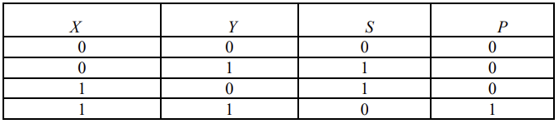

Таблица 1

В ходе синтеза полусумматора была составлена совершенная дизъюнктивная нормальная форма (СДНФ) (Рис. 1.)

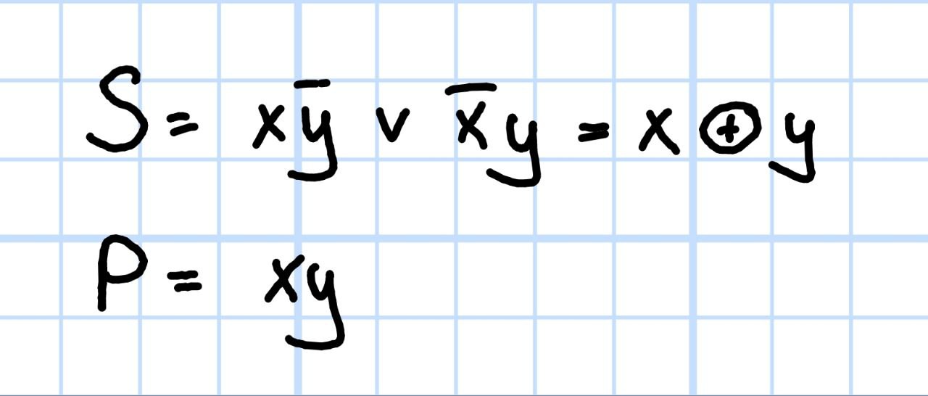

Рис.1. СДНФ полусумматора

Далее схема полусумматоры была введена в Multisim (Рис.2).

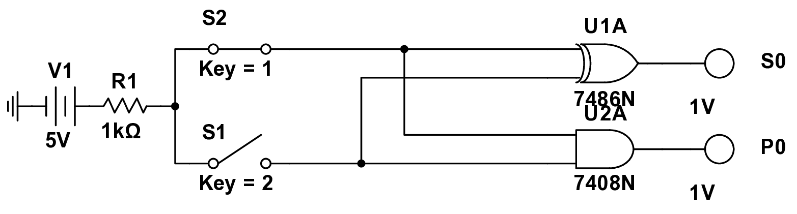

Рис. 2. Полусумматор

Затем на основе переключательной функции из (Таблица 2) был выполнен синтез одноразрядного комбинационного сумматора.

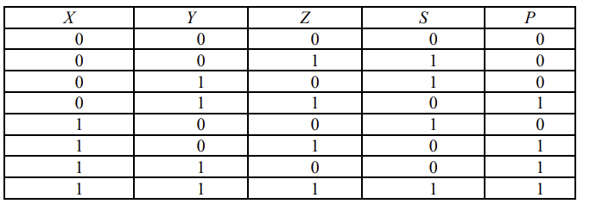

Таблица 2

В процессе синтеза сумматора была построена совершенная дизъюнктивная нормальная форма (СДНФ) для трех переменных (Рис. 3).

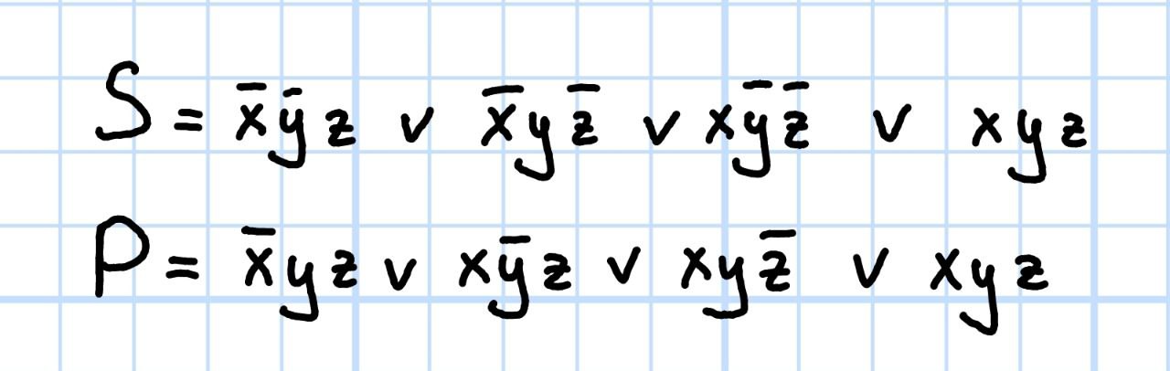

Рис. 3 СДНФ комбинационного сумматора

Далее схема сумматора была введена в Multisim:  
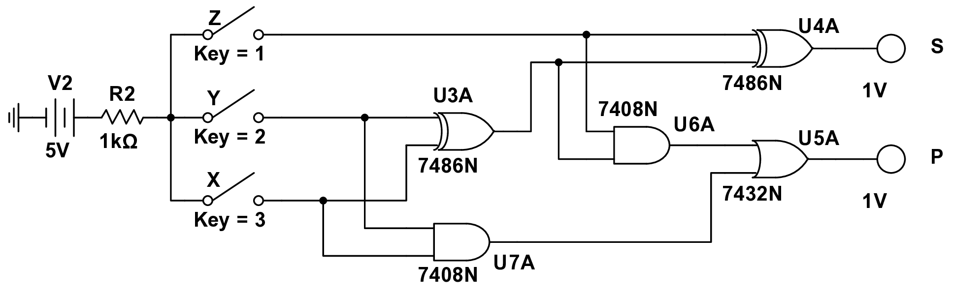

Во второй части лабораторной работы был изучен принцип работы АЛУ К155ИП3 (SN74181).

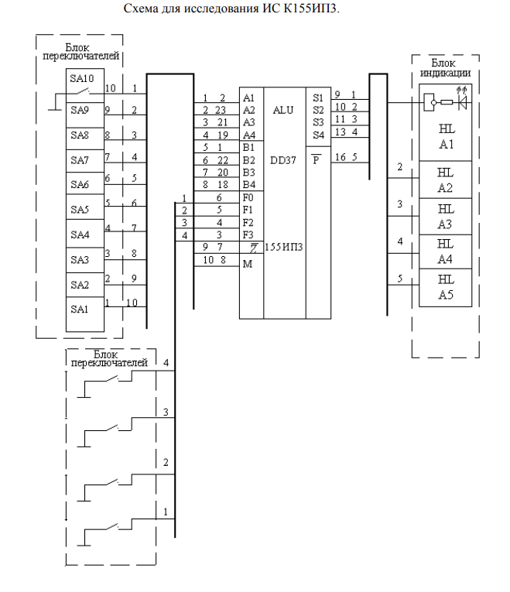

Рис.4. Схема АЛУ К155ИП3 (SN74181)

Далее схема АЛУ К155ИП3 (SN74181) было введено в Multisim (Рис. 5):

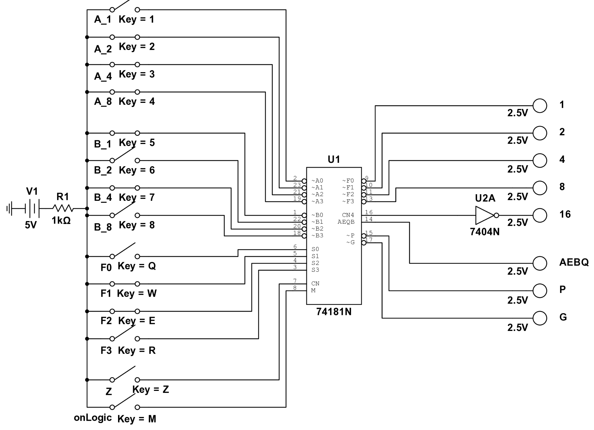

Рис.5. Схема АЛУ К155ИП3 (SN74181)

Проверим работу схемы в режиме выполнения логических функций (в этом режиме на вход M должна подаваться логическая единица) :

1) поразрядной конъюнкции (АВ) двух операндов А и В, для А=0110, В=1101

Результат AB = 0100

Режим работы F: 1011

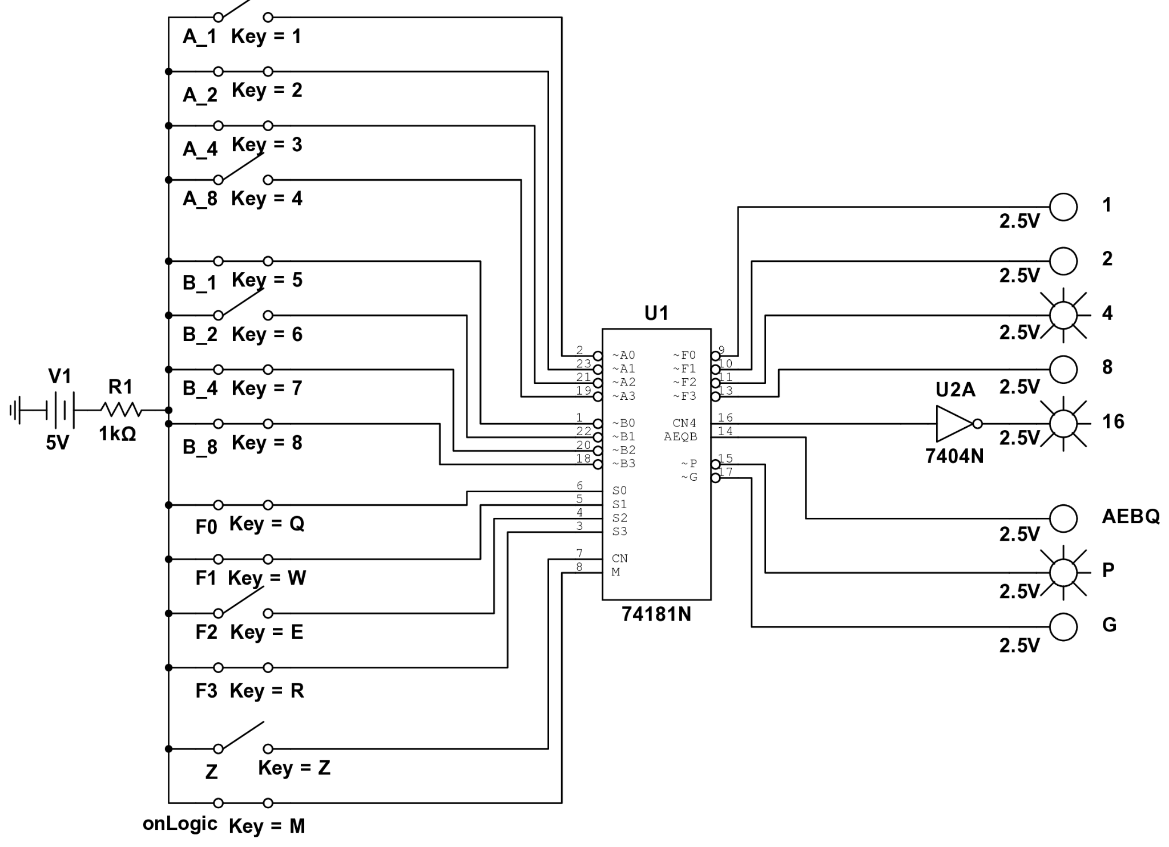

Рис.6. поразрядная конъюнкция (АВ)

2) поразрядной дизъюнкции (АVB), для А=1010, В=0111;

Результат АVB = 1111

Режим работы F: 1110

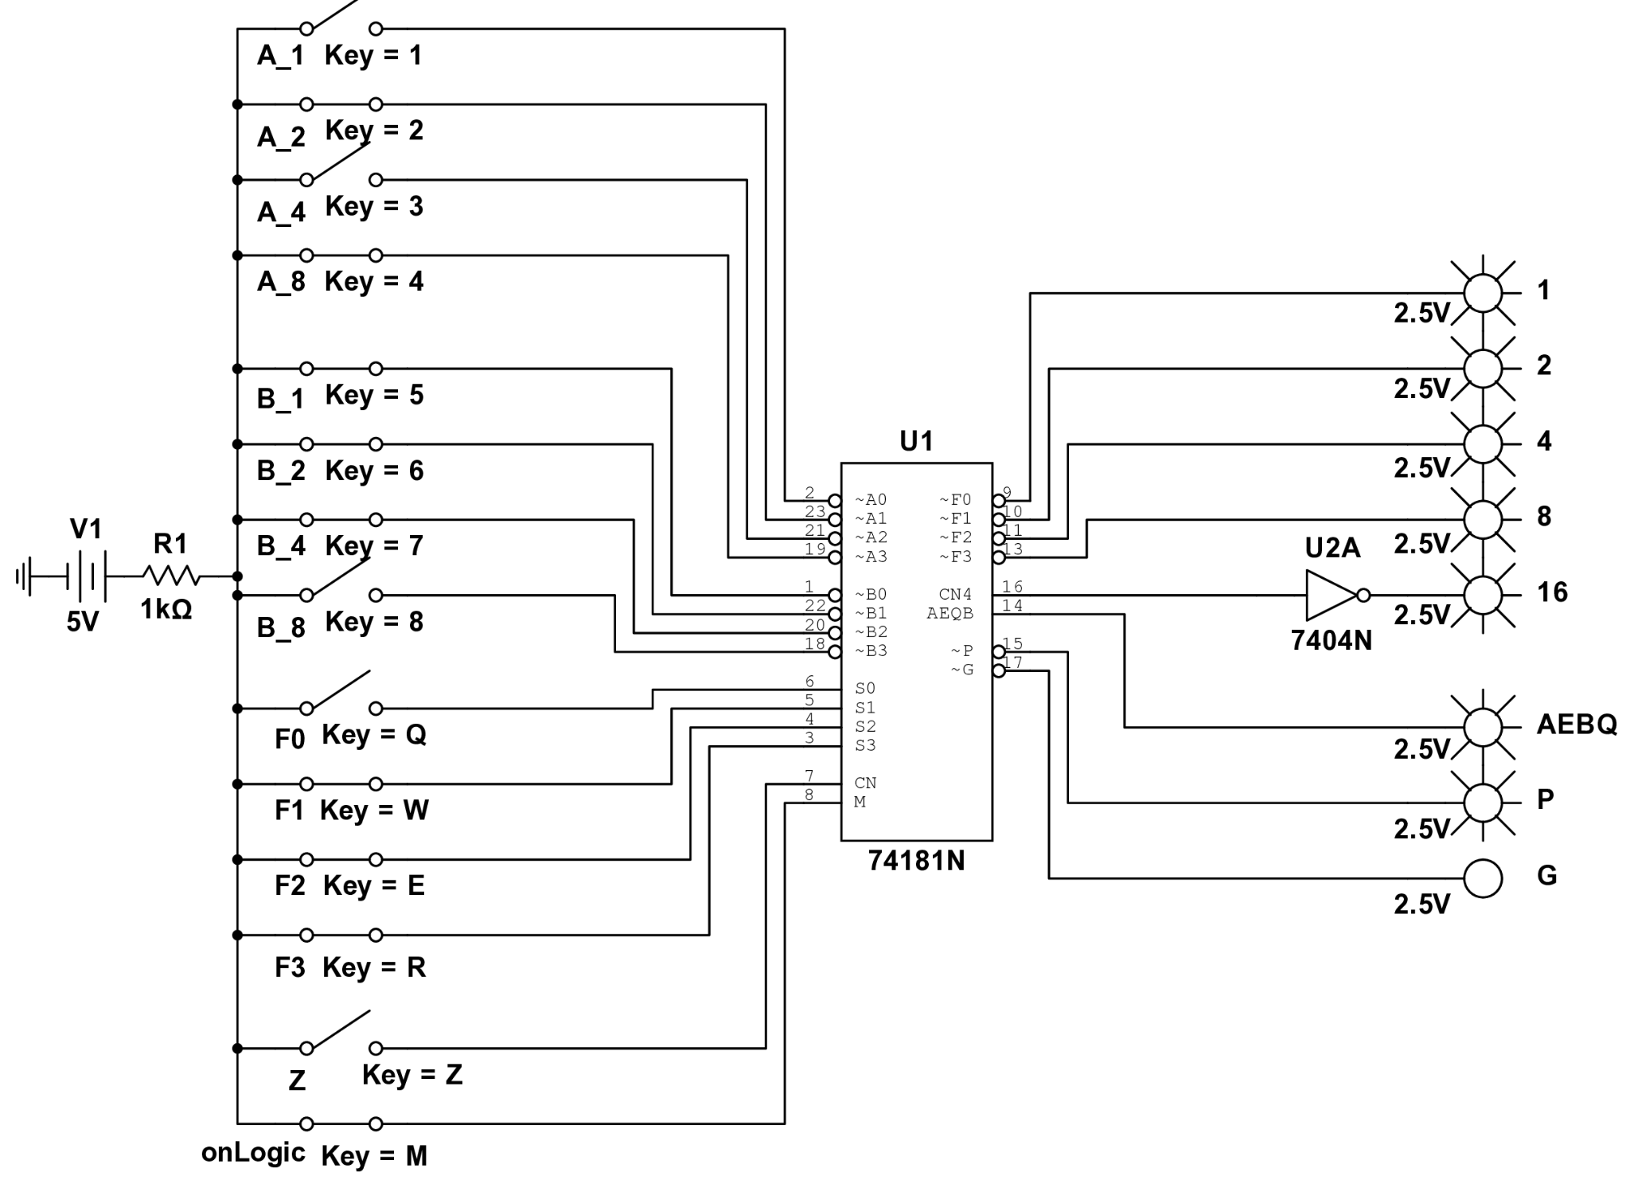

Рис.7. поразрядная дизъюнкция (АVB)

3)суммирования по модулю два (А^В), для А=0011, В=0101

Результат А^В = 0110

Режим работы F: 0110

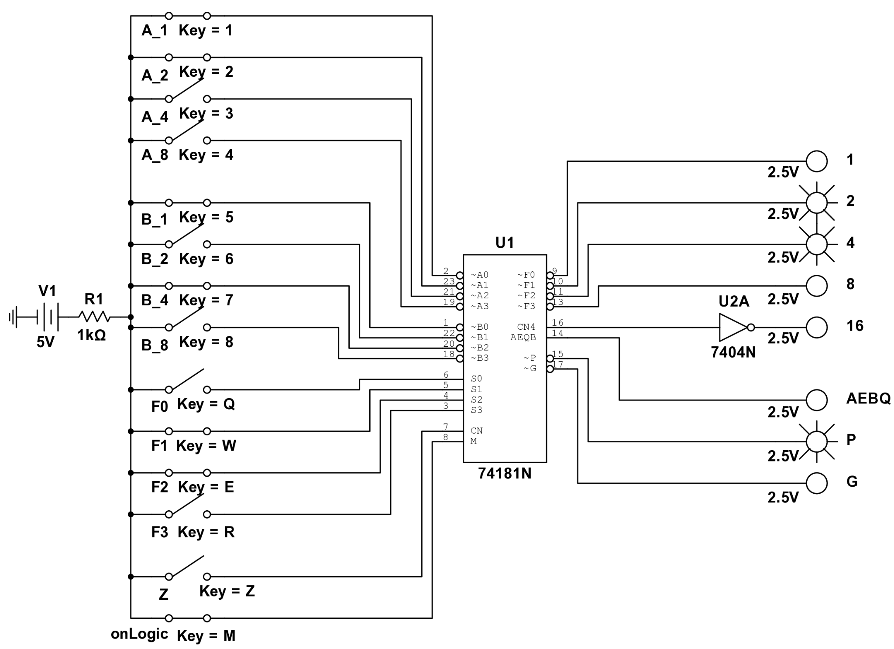

Рис.8. суммирования по модулю два (АВ)

Проверим работу схемы в режиме арифметических операций(M = 0):

1)вычитания (А-В), для А=1110, В=0101;

Результат A-B = 14 – 5 = 9 = 1001

Режим работы F: 0110, Z=0

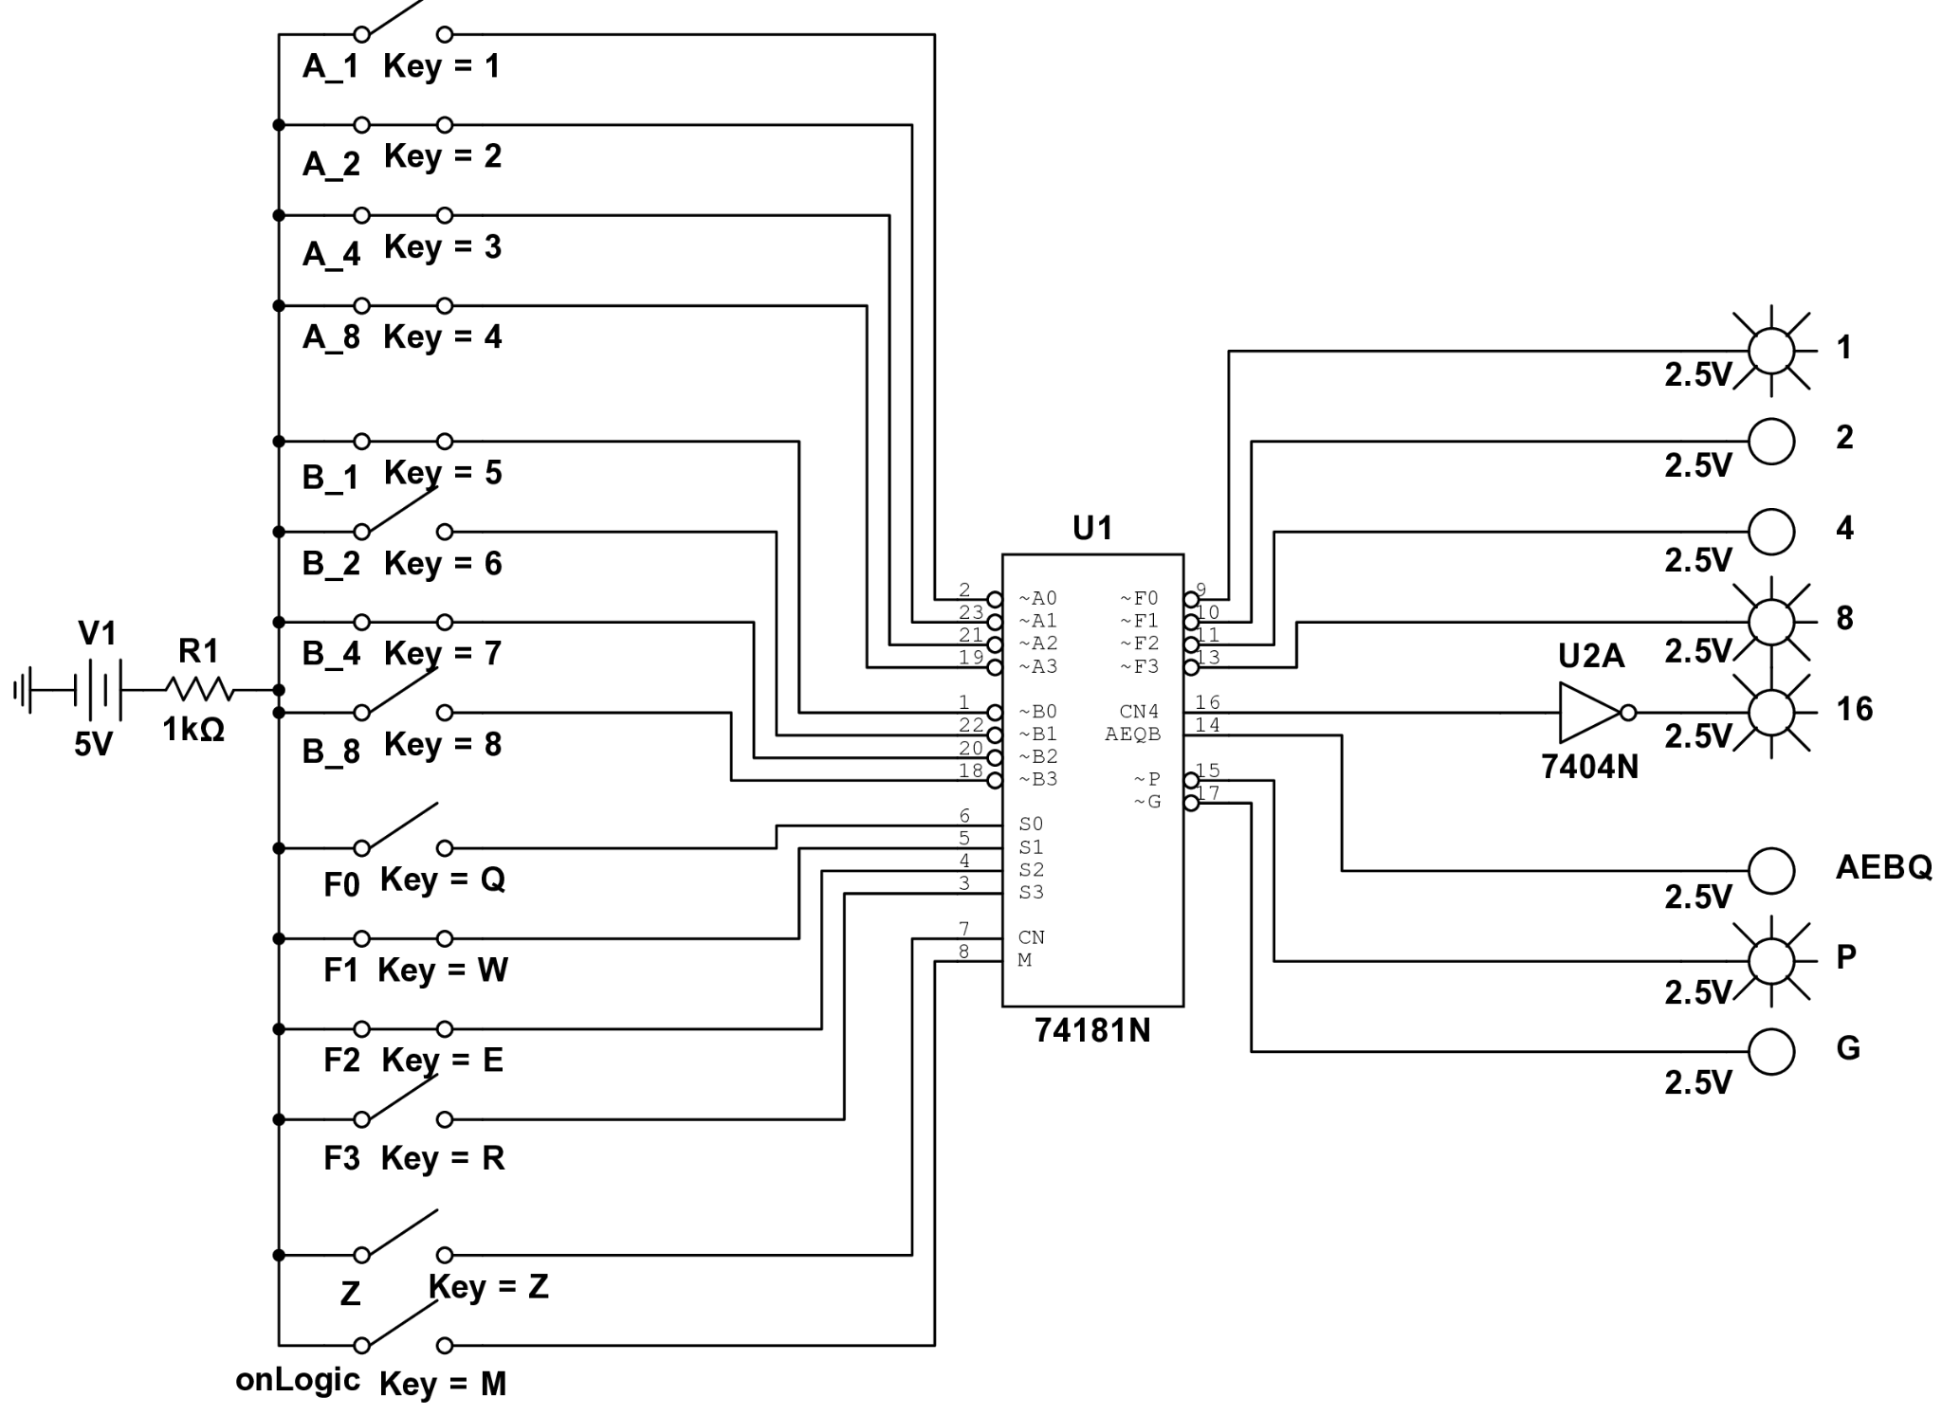

Рис.9. вычитание (А-В)

2)сложения (А+В), для А=0110, В=0101;

Результат A+B = 6 + 5 = 11 = 1011

Режим работы F: 1001, Z=1

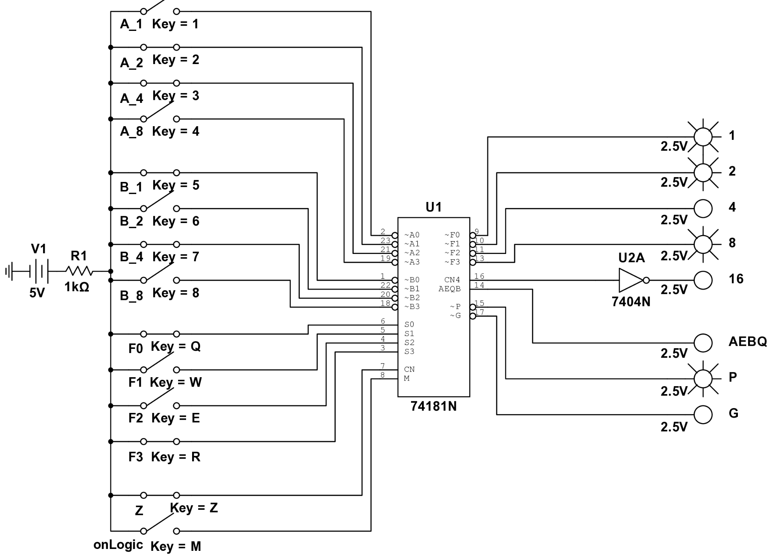

Рис.10. сложение (А+В)

**Выводы:**

В ходе выполнения лабораторной работы были изучены принципы принципы построения двоичных полусумматора и одноразрядного комбинационного сумматора. Была изучена микросхема АЛУ К155ИП3

(SN74181) и на ее основе построено четырехразрядное АЛУ, выполняющее

как арифметические, так и логические операции.